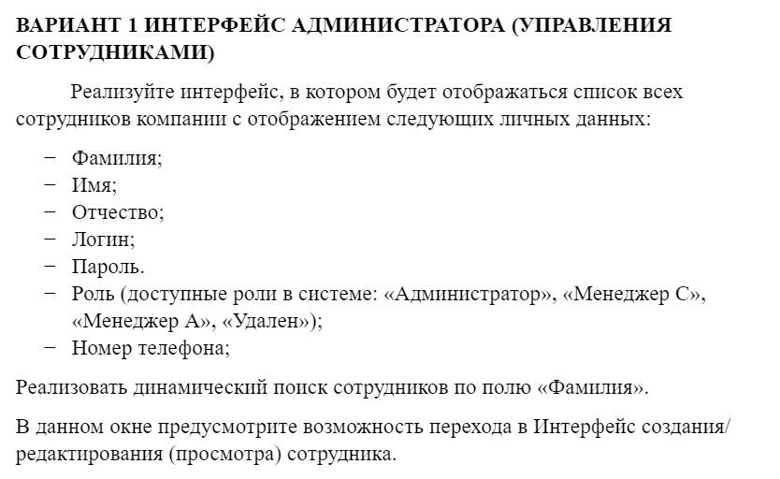

Если при авторизации роль админ -> кидает сюда

**ВАРИАНТ 1 ИНТЕРФЕЙС АДМИНИСТРАТОРА (УПРАВЛЕНИЯ СОТРУДНИКАМИ)**

Реализуйте интерфейс, в котором будет отображаться список всех сотрудников компании с отображением следующих личных данных:

* Фамилия; +
* Имя; +
* Отчество; +
* Логин; +
* Пароль. +
* Роль (доступные роли в системе: «Администратор», «Менеджер С», «Менеджер А», «Удален»); +
* Номер телефона; +

Реализовать динамический поиск сотрудников по полю «Фамилия».

В данном окне предусмотрите возможность перехода в Интерфейссоздания/ редактирования (просмотра) сотрудника.